Министерство цифрового развития, связи и массовых коммуникаций Российской Федерации
СибГУТИ

Кафедра ПМиК

Лабораторная работа №3-4
" Пузырьковая и Шейкерная сортировки"

Выполнил:
студент группы ИП-114
Яворский Д. И.
Проверил:
Солодов П. С.

Новосибирск
2022

Задание:
1.1). На языке Си разработать процедуру пузырьковой сортировки (BubbleSort) массива целых чисел по возрастанию.
1.2). Предусмотреть подсчет фактического количества пересылок и сравнений (Мф и Сф), сравнить с теоретическими оценками М и С.
1.3). Оценить трудоемкость пузырьковой сортировки на массивах убывающих, возрастающих и случайных чисел (по сумме М+С). Составить таблицу вида:

Трудоемкость пузырьковой сортировки
N | M+C  теоретич. | М_{факт}+С_{факт}
N | M+C  теоретич. | Убыв. | Случ. | Возр.
100
200
300
400
500

1.4). Дополнительное задание (на 5+).
Построить на экране в координатной плоскости график зависимости Мф+Сф от n для пузырьковой сортировки (для массива случайных чисел).

2.1). На языке Си разработать процедуру шейкерной (ShakerSort) сортировки массива целых чисел по возрастанию.
2.2). Предусмотреть подсчет фактического количества пересылок и сравнений (Мф и Сф), сравнить с теоретическими оценками М и С.
2.3). Сравнить время работы пузырьковой и шейкерной сортировок на массивах убывающих, возрастающих и случайных чисел (по сумме М+С). Составить таблицу вида:
n | М_{ф}+С_{ф} пузыр. |  |  | М_{ф}+С_{ф} шейкер.
n | Убыв. | Случ. | Возр. | Убыв. | Случ. | Возр.
100
200
300
400
500

2.4). Дополнительное задание (на 5+).
Построить на экране в одной координатной плоскости графики зависимости Мф+Сф от n для пузырьковой и шейкерной сортировок (для массива случайных чисел).
Выполнение:
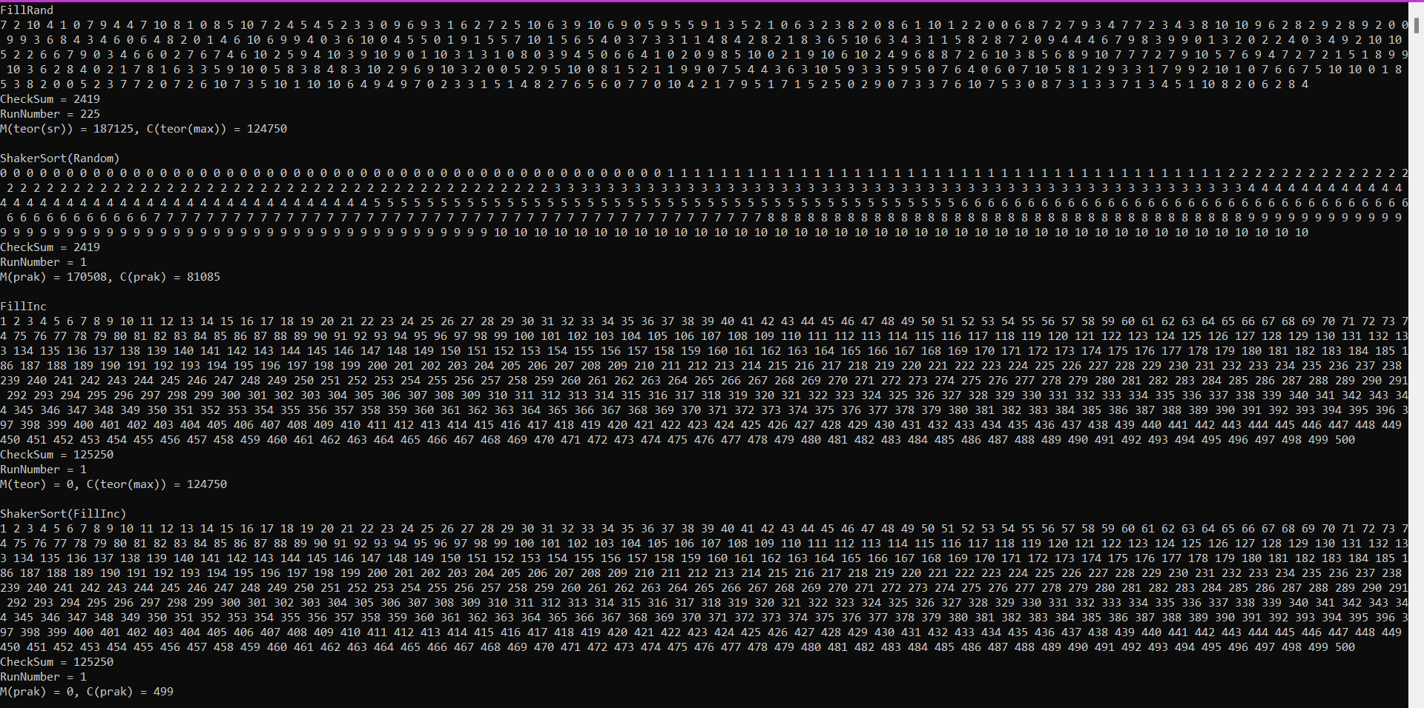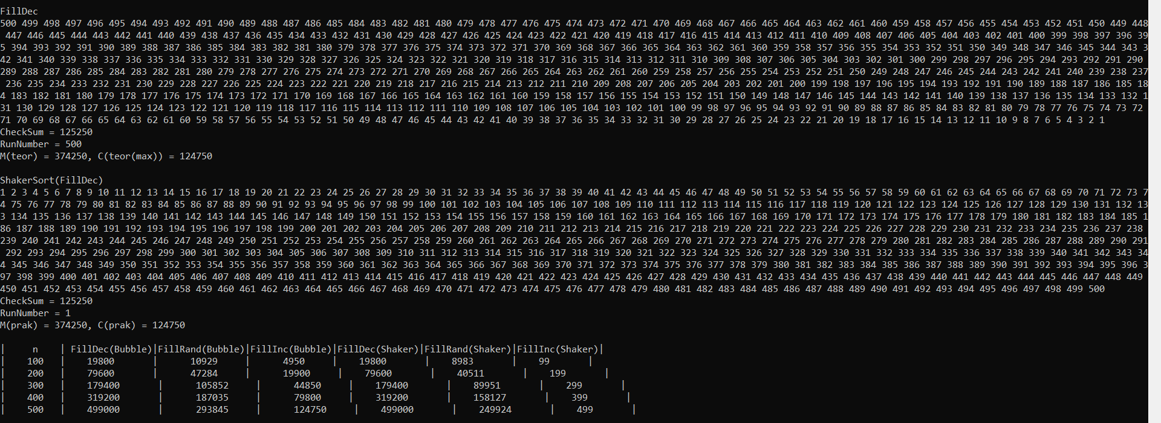
Вывод:
На языке Си я разработал процедуры пузырьковой (BubbleSort) и шейкерной (ShakerSort) сортировок массива целых чисел по возрастанию, сравнил их с теоретическими оценками М и С. И составил таблицу.
Текст программы:

#include <stdlib.h>
#include <stdio.h>
#include <time.h>
#include <iostream>

using namespace std;

int random (int N) {
return rand()%N;
}

void FillInc (int A[], int n);
void FillDec (int A[], int n);
void FillRand (int A[], int n);
void CheckSum (int A[], int n);
void RunNumber (int A[], int n);
void PrintMas (int A[], int n);
void BubbleSort (int A[], int n);
void ShakerSort (int A[], int n);
void TablResult (int A[], int n);

int Mprak = 0, Cprak = 0;

main() {
int n = 500, A[n];

FillRand (A, n);
cout<<"FillRand"<<endl;
PrintMas (A, n);
CheckSum (A, n);
RunNumber (A, n);
cout<<"M(teor(sr)) = "<<3*(n*n-n)/4<<", "<<"C(teor(max)) = "<<(n*n-n)/2<<endl;

ShakerSort (A,n);
cout<<endl<<"ShakerSort(Random)"<<endl;
PrintMas (A, n);
CheckSum (A, n);
RunNumber (A, n);
cout<<"M(prak) = "<<Mprak<<", "<<"C(prak) = "<<Cprak<<endl;
cout<<endl;

cout<<"FillInc"<<endl;
FillInc (A,n);
PrintMas (A,n);
CheckSum (A,n);
RunNumber (A,n);
cout<<"M(teor) = "<<0<<", "<<"C(teor(max)) = "<<(n*n-n)/2<<endl;

ShakerSort (A,n);
cout<<endl<<"ShakerSort(FillInc)"<<endl;
PrintMas (A, n);
CheckSum (A, n);
RunNumber (A, n);
cout<<"M(prak) = "<<Mprak<<", "<<"C(prak) = "<<Cprak<<endl;
cout<<endl;

cout<<"FillDec"<<endl;
FillDec (A,n);
PrintMas (A,n);
CheckSum (A,n);
RunNumber (A,n);
cout<<"M(teor) = "<<3*(n*n-n)/2<<", "<<"C(teor(max)) = "<<(n*n-n)/2<<endl;

ShakerSort (A,n);
cout<<endl<<"ShakerSort(FillDec)"<<endl;
PrintMas (A, n);
CheckSum (A, n);
RunNumber (A, n);
cout<<"M(prak) = "<<Mprak<<", "<<"C(prak) = "<<Cprak<<endl;
cout<<endl;

TablResult (A,100);
printf ("\n\n");
printf ("\n");
system("PAUSE");
return 0;
}

void FillInc (int A[], int n) {
for (int i=0; i<n; i++){
A[i]=i+1;
}
}

void FillDec (int A[], int n) {
for (int i=0; i<n; i++){
A[i] = n-i;
}
}

void FillRand (int A[], int n) {
int a=0,b=10;
srand(time(NULL));
for (int i=0; i<n; i++) {
A[i] = random(b-a+1)+a;
}
}

void CheckSum (int A[], int n) {
int i, s;
for (s=0, i=0; i < n; i++){
s+=A[i];
}
cout<<endl<<"CheckSum = "<<s;
}

void RunNumber (int A[], int n) {
int i, c;
for (c = 1, i = 1; i < n; i++){
if (A[i-1]>A[i]){
c++;
}
}
cout<<endl<<"RunNumber = "<<c<<endl;
}

void PrintMas (int A[], int n) {
for (int i=0; i<n; i++){
cout<<A[i]<<" ";
}
}

void BubbleSort (int A[], int n) {
Mprak=0, Cprak=0;
int i,j,t;
for (i = 0; i < n-1; i++){
for (j=n-1; j>i; j--){
Cprak++;
if (A[j]<A[j-1]){
t=A[j];
A[j]=A[j-1];
A[j-1]=t;
Mprak+=3;
}
}
}
}

void TablResult(int A[], int n){
cout<<"| n | FillDec(Bubble)|FillRand(Bubble)|FillInc(Bubble)|FillDec(Shaker)|FillRand(Shaker)|FillInc(Shaker)|";
for (; n<600; n+=100){
cout<<endl<<"|"<<" "<<n<<" "<<"|";
FillDec(A,n);
BubbleSort(A,n);
cout<<" "<<Mprak+Cprak<<" |";
FillRand(A,n);
BubbleSort(A,n);
cout<<" "<<Mprak+Cprak<<" |";
FillInc(A,n);
BubbleSort(A,n);
cout<<" "<<Mprak+Cprak<<" |";
FillDec(A,n);
ShakerSort(A,n);
cout<<" "<<Mprak+Cprak<<" |";
FillRand(A,n);
ShakerSort(A,n);
cout<<" "<<Mprak+Cprak<<" |";
FillInc(A,n);
ShakerSort(A,n);
cout<<" "<<Mprak+Cprak<<" |";
}
}

void ShakerSort (int A[], int n) {
Mprak=0, Cprak=0;
int left,right,i,j,k,w;
left=0;
right=n-1;
k=n-1;
do {
for(j=right; j>left; j-- ){
Cprak++;
if (A[j]<A[j-1]) {
w=A[j];
A[j]=A[j-1];
A[j-1]=w;
k=j;
Mprak+=3;
}
}
left=k;
for(j=left; j<right; j++ ){
Cprak++;
if(A[j]>A[j+1]){
w=A[j];
A[j]=A[j+1];
A[j+1]=w;
k=j;
Mprak+=3;
}
}
right=k;
}
while( left<right );
}

